**Пояснительная записка**

**Проект «Ежиные заготовки» на PyGame**

*Разработчики: Шестернин Сергей, Аржаева Алиса*

**Описание:** небольшая игра, в которой ёжик бежит по лесу и собирает грибочки,

на пути у ежика встречаются препятствия. Цель: собрать как можно больше

грибочков, чтобы прокормить свою семью зимой.

**Структура проекта:**

**Функции:**

* Меню
  + start_game() – Окно для ввода имени перед стартом игры
  + play() – Процесс игры
  + main_menu() – Основное меню игры
    - кнопка старта игры
    - кнопка статистики
    - кнопка выхода
  + statistics() – Меню со статистикой
    - рекорд первых 10 человек
    - рекорд игрока
    - кнопка выхода в главное меню
  + good_ending() – Экран хорошей концовки
    - счетчик грибов (с сохранением результата)
    - кнопка перезапуска игры
    - кнопка выхода в главное меню
  + bad_ending() – Экран плохой концовки
    - счетчик грибов
    - кнопка перезапуска игры
    - кнопка выхода в главное меню
  + death() – Экран смерти
    - счетчик грибов
    - кнопка перезапуска игры
    - кнопка выхода в главное меню
* Вспомогательные
  + load_image() – Загрузка изображений
  + create_hit_particles() – создание частиц удара о препятствие
  + create_collect_particles() – создание частиц сбора грибовщ

**Классы спрайтов:**

* Background1 – Задний фон игры
* Background2 – Задний фон игры
* Mushroom - Гриб
* Barrier1 – Вид препятствия
* Barrier2 – Вид препятствия
* Barrier3 – Вид препятствия
* Hedgehog – Еж, игровой персонаж
* Lives – Картинка «Жизней» персонажа
* TrueHole – Нора для завершения игры (хорошая концовка и сохранение рекорда)
* FakeHole – Нора для завершения игры (плохая концовка без сохранения рекорда)
* HitParticle – Частицы удара
* CollectParticle – Частица сбора гриба

**Остальные картинки:**

bad_end – Конец игры(плохой)

good_end – Конец игры (хороший)

main_menu – Главное меню

death – экран смерти

counter – верхнее изображение, на фоне которого изображен счетчик грибов

**Основные переменные:**

lives –количество жизней игрока

mushroom_count – счетчик грибов

game_speed – скорость игры

переменные …_road – отвечают за расположение объекта на игровом поле

GRAVITY – гравитация частиц

**Особенности проекта:**

1. Бесконечная генерация уровня
2. В отличие от подобных игр, окончание игры происходит только после смерти или попадания в нору
3. Система жизней
4. Рекордная таблица

**Недостатки проекта:**

1. Отсутствие звука
2. Возникновение ситуаций появления препятствий на всех дорогах, наложения объектов

**Возможности доработок:**

1. Добавление новых спрайтов препятствий
2. Добавление звуков
3. Переработка появления объектов
4. Добавление рейтинга игроков по времени

**Основные спрайты и фоны игры:**

Основное меню, экраны победы, поражения, смерти

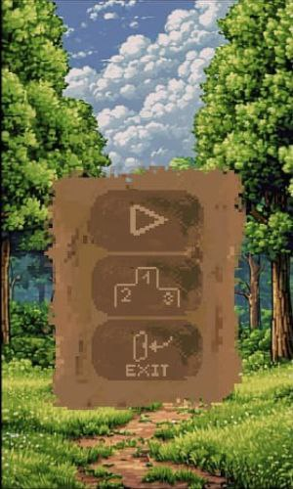 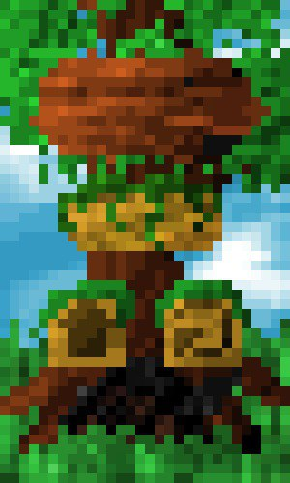 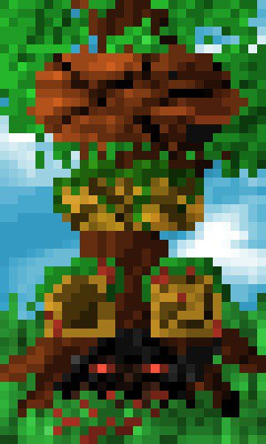 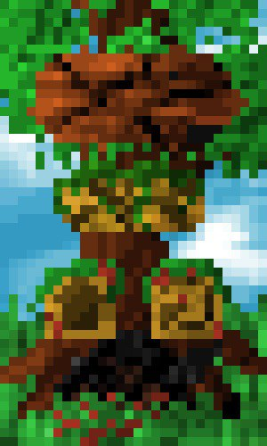

Таблица лидеров



Задний фон в процессе игры

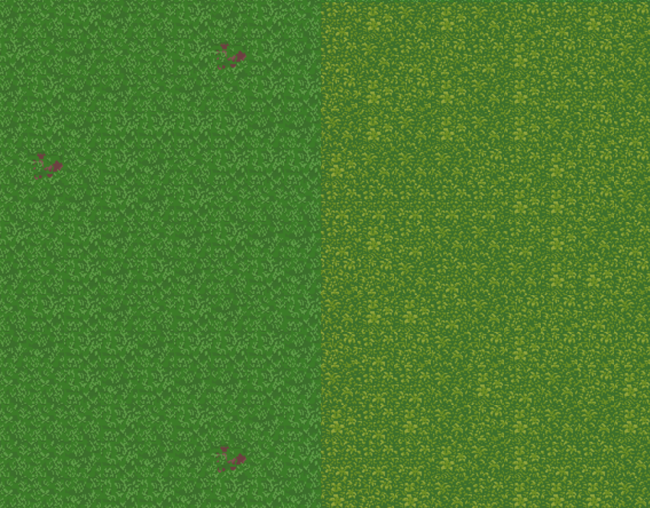

7 Анимация ежа



8 Гриб



9 Препятствия

  

10 Норы для концовок

 

11 Частицы удара и сбора (в плохом качестве)

 

12 Жизни (все состояния)



13 Верхний счетчик грибов

